Příloha 1 k obecně závazné vyhlášce č. 4/2021 o stanovení obecního systému odpadového hospodářství
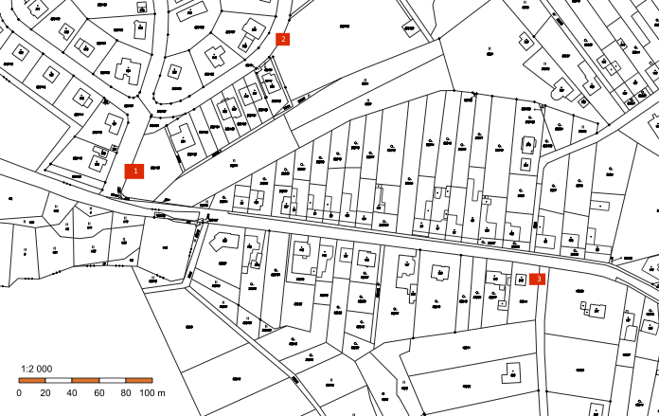

Stanoviště 1 (u vjezdu na Černý les)
Plast, papír, sklo, bioodpad

Stanoviště 2 (u tenisových kurtů)
Plast, papír

Stanoviště 3 (Pindula)
Plast, papír, sklo, bioologické odpady

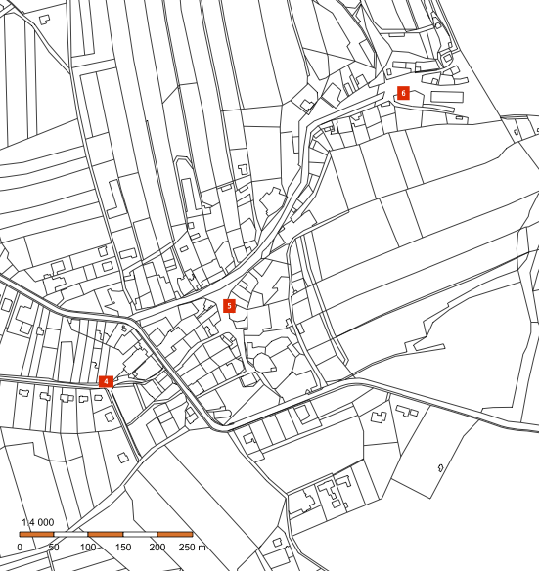

Stanoviště 4 (za Společenským domem)
Plast, papír, sklo, bioologické odpady, jedlé oleje a tuky

Stanoviště 5 (u Včely)
Plast, papír, sklo

Stanoviště 6 (na Dolním konci)
Plast, papír, sklo, bioologické odpady

